ПРИЛОЖЕНИЕ 2
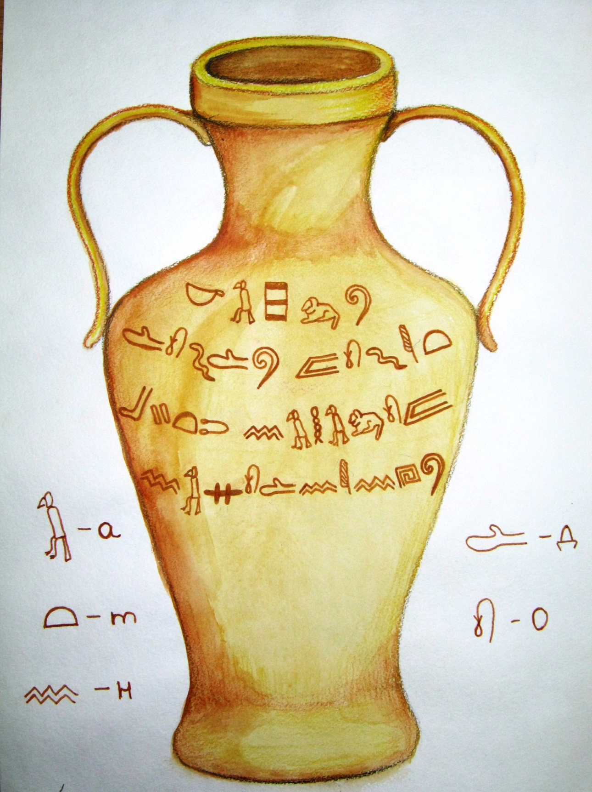

«Капля дождя может быть началом наводнения» - египетская пословица, выделенное жирным шрифтом зашифровано в письменах.

